REQUERIMENTO Nº 1020/09

**De Providências**

“Quanto à possibilidade de arrumar a depressão na Rua Roraima, em frente ao numeral 317, no Bairro Vila Grego II”.

**Considerando-se** que, o morador procurou por este vereador solicitando por uma providência quanto à possibilidade de arrumar a depressão na Rua Roraima, em frente ao numeral 317, no Bairro Vila Grego II, pois o acúmulo de água é grande na mesma (foto anexa),

**REQUEIRO** à Mesa, na forma regimental, depois de ouvido o Plenário, oficiar ao Senhor Prefeito Municipal, solicitando-lhe providências junto ao setor competente, quanto à possibilidade de arrumar a depressão na Rua Roraima, em frente ao numeral 317, no Bairro Vila Grego II.

Plenário “Dr. Tancredo Neves”, em 29 de abril de 2009.

**José Luis Fornasari**

**“Joi Fornasari”**

-Vereador-

(Fls. 2 – Requerimento nº 1020/09)

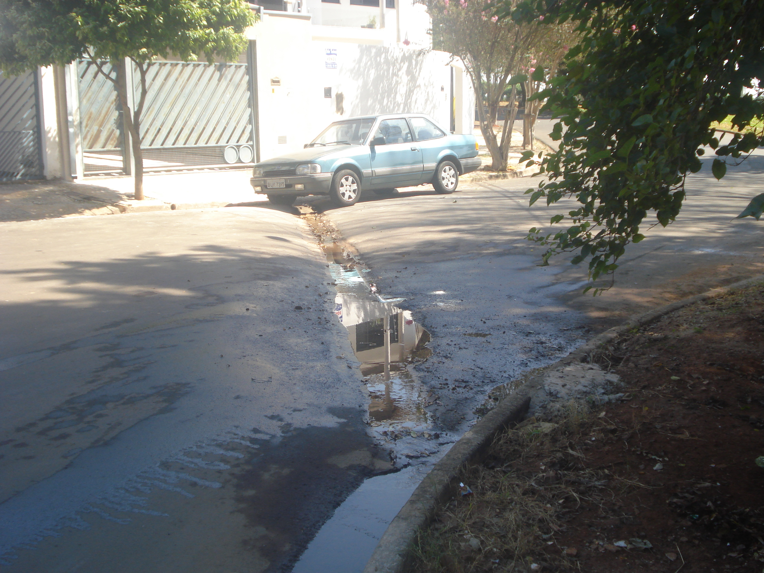

“Quanto à possibilidade de arrumar a depressão na Rua Roraima, em frente ao numeral 317, no Bairro Vila Grego II”.

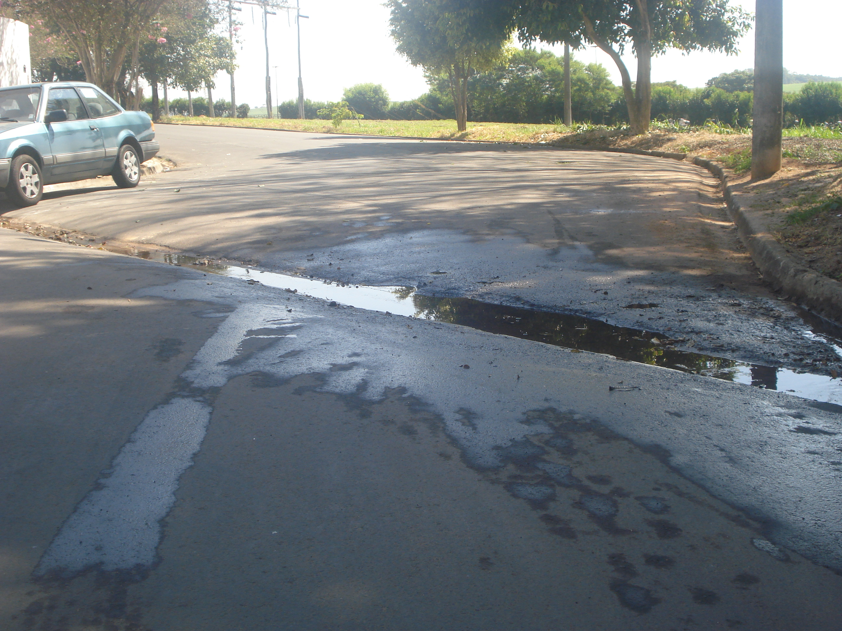

29/4/2009